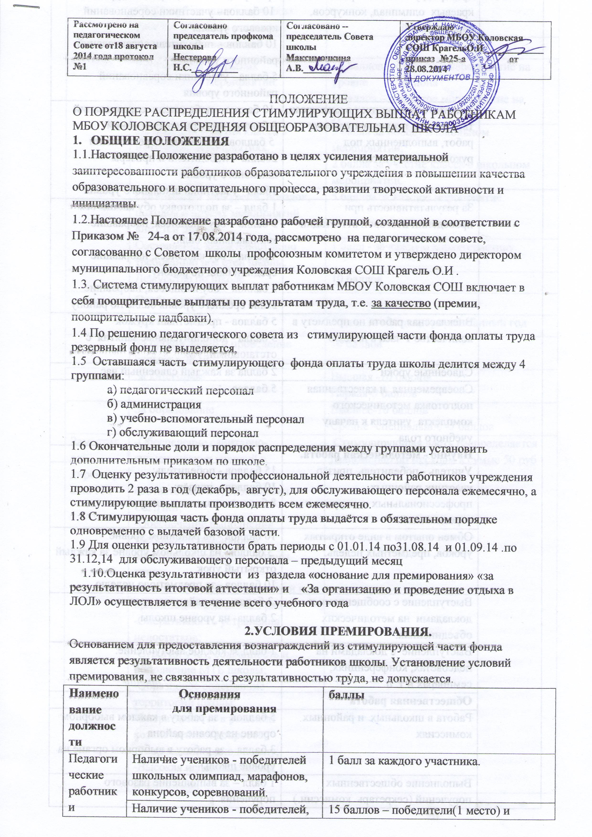

 | призёров, участников районных и краевых олимпиад, конкурсов, соревнований. | призёры(2-3 место) краевого уровня;  10 баллов - участники соревнований краевого уровня  10 баллов - победители соревнований районного уровня.  5 балла - участники соревнований районного уровня
 | Участие обучающихся в конкурсах творческих, исследовательских работ, выполненных под руководством учителя. | 10 баллов - победители соревнований  8 баллов призёры соревнований  5 баллов -участники соревнований  2балла - победители и призёры школьного уровня  1балл –участники школьного уровня
 | За результативность при проведении итоговой аттестации | 1 балл – за подготовку обучающегося  3 балла – обучающиеся, набравшие минимальный балл;  4 балла – обучающиеся, набравшие средний балл по району;  5 баллов – обучающиеся, набравшие выше среднего уровня балла по району
 | Внеклассная работа по предмету в количестве 1 часа в неделю | 5 баллов - предметный кружок  3 балла - дополнительные занятия с отстающими
 | Сдвоенные уроки | 2 балла за каждый сдвоенный час
 | Своевременная и качественная подготовка методического комплекта учителя к началу учебного года | 5 баллов
 | Научно - методическая работа.
 | Учитель - победитель, призёр, участник районных профессиональных конкурсов и соревнований. | 15 баллов - победитель;  10 баллов – призёр;  8 баллов – участник конкурсов и т.д.
 | Обмен опытом в виде открытых уроков, предметных недель. | 10 баллов - на районном уровне  5 баллов- на школьном уровне за каждый открытый урок  10 баллов –за предметную неделю
 | Выступление с сообщениями и докладами на методических объединениях. | 3 балла – на районном уровне  2 балла- на уровне школы
 | Выступление с докладами на педсоветах, конференциях, семинарах и т. п. | 1 балл за каждое выступление.
 | Общественная работа
 | Работа в школьных и районных комиссиях | 5 баллов – за работу в каждом выборном органе на уровне района  3 балла – за работу в выборном органе на уровне школы
 | Выполнение общественных поручений (секретарь комиссии.) | 1 балл – за выполнение разового поручения.
 | Пропаганда деятельности школы в СМИ, публикация творческих работ педагогов и учащихся. | 5 баллов – за каждую публикацию.
 | Классное руководство
 | Организация открытых внеклассных мероприятий. | 10 баллов – открытое мероприятие на уровне района  5 баллов – открытое мероприятие на уровне школы.
 | Активность участия класса в школьных мероприятиях. | 3 балла за победу в школьном мероприятии;  2 балла за участие класса в школьном мероприятии.
 | Организация экскурсий, поездок, походов и других мероприятий вне стен школы. | 5 баллов за каждое мероприятие.
 | Составление характеристик по требованию вне стен школы. | 1 балл - за каждую характеристику.
 | Дежурство по школе | 10 баллов
 | Особые надбавки
 | За стаж | 1 балл за каждый проработанный год
 | За организацию и проведение отдыха в ЛОЛ | 10 баллов
 | За категорию | Высшая -10 баллов  Первая-5 баллов
 | За образование | Высшее-10 баллов  Средне -специальное -5 баллов
Заместитель директора по ХЧ | -Обеспечение санитарно-гигиенических условий в помещениях школы в соответствии с требованиями СаНПин;  -Обеспечение выполнения требований пожарной и электробезопасности, охраны труда;  -Высокое качество подготовки и организации ремонтных работ;  -Оперативность устранения недостатков;  -Строгий учет, сохранность и пополнение МТБ школы;  -Образцовое содержание территории школы;  -Оперативность в решении хозяйственных вопросов;  -Творческий подход к делу;  -Высокая исполнительская дисциплина; | Стимулирующая часть распределяется равномерно по месяцам в сумме 50 руб
Обслуживающий персонал | -Своевременное и качественное проведение генеральных уборок;  -Систематическое содержание участка в соответствии с требованием СаНПин, качественная уборка помещений;  -Оперативность и качественность выполнения заявок по устранению технических неполадок;  -Своевременная и качественная профилактика системы электро -и водоснабжения в школе;  -Высокая исполнительская дисциплина. | Стимулирующая часть распределяется равномерно по месяцам в сумме 50 руб
Работник бухгалтерии | Своевременное и качественное предоставление отчётности | Стимулирующая часть распределяется равномерно по месяцам в сумме 3000 руб
Работник бухгалтерии | Разработка новых программ, положений, подготовка экономических расчётов
Работник бухгалтерии | Качественное ведение документации

- ПОРЯДОК ПРЕМИРОВАНИЯ.
3.1.Поощрительные выплаты по результатам труда распределяются органом самоуправления образовательного учреждения, обеспечивающим демократический, государственно-общественный характер управления, по представлению директора школы.
3.2.Руководитель образовательного учреждения представляет в орган самоуправления школы, обеспечивающим демократический, государственно-общественный характер управления, аналитическую информацию о показателях деятельности работников, являющихся основанием для их премирования.
3.3.Решение об установлении стимулирующих выплат оформляется приказом директора школы.
3.4.Выплаты могут устанавливаться в баллах для педработников, а для техперсонала и работника бухгалтерии в рублях.
3.5.Распределение вознаграждений осуществляется по итогам полугодия. Вознаграждения выплачиваются работникам в соответствии с настоящим Положением
3.5. Доплаты могут быть : постоянными в связи с выполнением определенной работы и качеством ее результатов. В случае уменьшения бюджетных средств, администрация имеет право снимать доплаты и надбавки.
Снятие доплат определяется следующими причинами:
- снижение качества работы
-отказ работника от выполнения дополнительных работ
-за нарушение трудовой дисциплины (опоздание, отсутствие на уроке без уважительных причин, невыполнение должностных обязанностей, а также из-за обоснованных жалоб родителей на действия педагога может быть аннулирована школьная надбавка за классное руководство сроком на месяц, четверть, год
- наличие административного взыскания
Директор школы по согласованию с профкомом школы имеет право отменить или изменить в размерах выплаты при изменении условий труда или при нарушении работником Устава школы, локальных актов, должностных инструкций, приказов по школе
4. Внесение дополнений и изменений в данное Положение.
4.1.Дополнения и изменения в данное Положение вносятся собранием трудового коллектива ежегодно, в начале финансового года или по мере необходимости.
5. Порядок подачи и рассмотрения апелляций на результаты оценки
5.1. В случае несогласия учителя с оценкой результативности его профессиональной деятельности, данной экспертной комиссией, он вправе подать апелляцию.
5.2. Апелляция подаётся в письменном виде на имя председателя экспертной комиссии с указанием конкретных критериев и баллов, по которым возникло разногласие и документальных данных, подтверждающих неправомерность вынесенной оценки.
5.3. Апелляция не может содержать претензий к составу экспертной комиссии и процедуре оценки.
5.4. На основании поданной апелляции председатель экспертной комиссии в срок не позднее двух рабочих дней со дня подачи апелляции, созывает для её рассмотрения заседание экспертной комиссии.
5.5. В присутствии учителя, подавшего апелляцию, члены экспертной комиссии ещё раз проводят проверку правильности оценки, основываясь на представленных документальных данных, по результатам которой подтверждают данную ранее оценку, либо (если таковая признана недействительной) изменяют её.
5.6. Оценка, данная экспертной комиссией на основе результатов рассмотрения апелляции, является окончательной и утверждается решением экспертной комиссии.

ПРИЛОЖЕНИЕ 2
ОЦЕНОЧНЫЙ ЛИСТ
результативности профессиональной деятельности
____________________________________________________________________________
(Фамилия, имя, отчество учителя)
Учителя____________________________________________________________________
(преподаваемый предмет/ предметы)
МБОУ Коловская средняя общеобразовательная школа Советского района
за 1 полугодие 2014-2015 учебного года Образование_______________________________________________
Стаж педагогической деятельности_______________________________________
Квалификационная категория________________________________________
Почётные звания , награды________________________________________________
Общее количество обучающихся у учителя________________________________
Классы, в которых преподаётся предмет_____________________________________
№ |  | Показатель | Самооценка показателя учителем |  | Оценка в баллах  (проставляется экспертной группой)
А. |  | Учебная деятельность.
1. |  | Наличие учеников - победителей школьных олимпиад, марафонов, конкурсов, соревнований. | 1 балл за каждого участника.
2. |  | Наличие учеников - победителей, призёров, участников районных и краевых олимпиад, конкурсов, соревнований. | 15 баллов - победители и призёры краевого уровня;  10 баллов - участники соревнований краевого уровня  10 баллов - победители соревнований районного уровня.  8 балла – призёры соревнований районного уровня  5 баллов -участники соревнований районного уровня
3. |  | Участие обучающихся в конкурсах творческих, исследовательских работ, выполненных под руководством учителя. | 10 баллов - победители соревнований  8 баллов –призёры соревнований ;  5 баллов - участники соревнований  2 балла - победители и призёры соревнований школьного уровня  1балл - участники соревнований школьного уровня
4. |  | За результативность при проведении итоговой аттестации обучающихся. | 1 балл – за подготовку обучающегося  3 балла – обучающиеся, набравшие минимальный балл;  4 балла – обучающиеся, набравшие средний балл по району;  5 баллов – обучающиеся, набравшие выше среднего уровня балл по району
5. |  | Внеклассная работа по предмету в количестве 1 час в неделю | 5 баллов - предметный кружок  3 балла - дополнительные занятия с отстающими
6. |  | Сдвоенные уроки | 2 балла за каждый сдвоенный час
7. |  | Своевременная и качественная подготовка методического комплекта учителя к началу учебного года | 5 баллов
Б. |  | Научно- методическая работа.
8. |  | Учитель - победитель, призёр, участник районных профессиональных конкурсов и соревнований. | 15 баллов - победитель;  10 баллов – призёр;  8 баллов – участник конкурсов и т.д.
9. |  | Обмен опытом в виде открытых уроков, предметных недель. | 10 баллов - на районном уровне  5 баллов - на школьном уровне за каждый открытый урок  10 баллов –за день науки
10 |  | Выступление с сообщениями и докладами на методических объединениях. | 3 балла – на районном уровне  2 балла- на уровне школы
11. |  | Выступление с докладами на педсоветах, конференциях, семинарах и т. п. | 1 балл за каждое выступление.
В. |  | Общественная работа
12. |  | Работа в школьных и районных комиссиях | 5 баллов – за работу в каждом выборном органе на уровне района  3 балла – за работу в выборном органе на уровне школы
13. |  | Выполнение общественных поручений (секретарь комиссии.) | 1 балл – за выполнение разового поручения.
14. |  | Пропаганда деятельности школы в СМИ, публикация творческих работ педагогов и учащихся. | 5 баллов – за каждую публикацию.
Е. |  | Классное руководство.
15 |  | Организация открытых внеклассных мероприятий. | 10 баллов – открытое мероприятие на уровне района  5 баллов – открытое мероприятие на уровне школы.
16 |  | Активность участия класса в школьных мероприятиях. | 3 балла- за победу в школьном мероприятии;  2 балла - за участие класса в школьном мероприятии.
17 | Организация экскурсий, поездок, походов и других мероприятий вне стен школы. |  | 5 баллов - за каждое мероприятие.
18 | Составление характеристик по требованию вне стен школы. |  | 1 балл -за каждую характеристику.
Ж | Особые надбавки
 |  | За стаж | 1 балл за 1 проработанный год
 |  | За организацию и проведение летнего отдыха в ЛОЛ | 10 баллов
 | За категорию |  | Высшая-10  Первая-5
 |  | За образование | Высшее-10  Средне-специально-5
Общее количество баллов__________________________________________________
Председатель экспертной группы ______________________/Перунова Г.П./
Члены экспертной группы ______________________/Черкасова Г.А/
______________________/Борисов С.Ю./
______________________/Нестерова Н.С./
_______________________ /Должанских М.П./
______________________/Булавкина В.П./
______________________ /Ковтун И.А../
С результатами оценки экспертной группой моего портфолио ознакомлен
_______________________________/________________________/___________________
(дата) ( подпись) ( расшифровка подписи)

